Технологическая карта урока

Учебный предмет: окружающий мир
Автор УМК: А.А. Плешаков, М.Ю Новицкая
Класс : 3 б
Тема урока: Кладовые Земли
Тип урока: урок-исследование

Цели урока:
Личностные:
- проявлять бережное отношение к природным богатствам.
Познавательные умения:
- раскрывать значение понятий «минералы», «горные породы», «гранит», «полезные ископаемые», «месторождение»;
использовать их в активном словаре;
- различать минералы и горные породы и обосновывать свое мнение:
- определять значение полезных ископаемых для хозяйственной деятельности человека и обосновывать своё мнение;
Регулятивные умения:
- осуществлять взаимный контроль и оказывать необходимую помощь;
- выполнять взаимооценку при выполнении учебного задания.

Коммуникативные умения:
- адекватно взаимодействовать с партнёром в рамках учебного диалога;

- договариваться и приходить к общему решению при работе в паре и в группе.
Предметные умения:
- рассказывать о свойствах полезных ископаемых; о месторождениях и способах добычи полезных ископаемых; выполнять исследование и оформлять вывод;
Оборудование: Образцы полезных ископаемых, оборудование для опытов, лупы, учебники, тетради, , инструкция, листы с заданиями, карта Ленинградской области.

Этап | Деятельность учителя | Деятельность учащихся | УУД
- Организационный момент.

Цель этапа: побудить учащихся к активной деятельности на уроке. | Приветствует обучающихся, проверяет их готовность к уроку.  - Сегодня мы проводим урок в научной лаборатории. Мы с вами – научные сотрудники. А значит , чем мы будем заниматься на уроке? (урок-исследование).  Я жду от вас интересных идей, активности, надеюсь на сотрудничество. | Приветствуют учителя, друг друга, проверяют свою готовность к уроку.
- Этап мотивации

Цель этапа: подготовка мышления учащихся и осознание ими потребности к изучению нового материала. | Орешек знаний тверд, но все же.  Мы не привыкли отступать,  Нам расколоть его поможет.  Стремленье вечно познавать.  Итак, у нас 3 команды.  Давайте вспомним правила работы в группах. Выберите консультанта. | Ученики называют правила дружной работы.  Выбирают консультанта. | Коммуникативные умения:  — адекватно взаимодействовать с партнёром в рамках учебного диалога;
- Этап актуализации знаний

Цель этапа: постановка проблемы и поиск решений. | Учитель предлагает прежде, чем приступить к изучению нового материала, повторить уже изученный.  Каждой команде необходимо разгадать кроссворд.  Вы должны отгадать ключевое слово.  - команда – минерал  - команда – горная  - команда – порода  Кто может назвать тему урока и сформулировать цели урока?  СЛАЙД 1 | Каждый ученик получил задание :отгадать слово и консультант по порядку записывает все слова в кроссворд. Если будут затруднения , поможет команда.  Команда называет ключевое слово.  Пытаются сформулировать тему и цели урока. | Регулятивные умения: — осуществлять взаимный контроль и оказывать необходимую помощь; - выполнять взаимооценку при выполнении учебного задания.
- Открытие новых знаний.
Цель этапа:  стимулировать:  - интерес к природным богатствам;  - ввести понятия «минералы», «горные породы», «полезные ископаемые», «месторождение» | Знакомы ли вам эти понятия?  А как убедиться, что вы правильно объясняете значение этих слов?  А как по-простому их называют? (камни). Каменный век – все делали из камня.  А где они находятся? (под ногами).  Камни – это дети самой природы, одно из чудес природы.  А в чем заключается это чудо?  (красота, польза) . А раз польза, то как их называют? (полезные ископаемые.)  Слово полезные – я поняла, а ископаемые?  СЛАЙД 2, 3 | Высказывания мнений .  Словарь . Атлас-определитель.  Учебник с. 70. Чтение и ответ.  Запишите в рабочей тетради определения. | Познавательные умения: - раскрывать значение понятий «минералы», «горные породы», «полезные ископаемые»;  - познакомить с группами полезных ископаемых и их представителями;
- Этап целеполагания

Цель этапа: | Что же мы будем исследовать в лаборатории? Состав, свойства, применение горных пород и минералов.  Объясните значение слова «минералы». (Природные вещества.)  Объясните значение выражения «горные породы». (Природное соединение одного или нескольких минералов.) | Постановка целей и задач урока.  После чтения в учебнике учащиеся объясняют значения слов и выражений. | Познавательные умения: — раскрывать значение понятий «минералы», «горные породы», «гранит», «полезные ископаемые», «месторождение», и использовать их в активном словаре;
- Практическая работа «Состав гранита»

Цели: исследовать образцы минералов и горной породы – гранита;  - определить состав и свойства гранита. | Назовите минералы. (Полевой шпат, кварц, слюда.) Сравните образцы минералов и опишите его свойство.  Назовите горные породы. (Песок, глина, гранит, мел, мрамор.)  Можно ли утверждать, что горные породы встречаются только в горах? Обоснуйте своё мнение.  СЛАЙД 4 ,5,6 | Рассматривают экспонаты коллекции, используя лупы. Пытаются объяснить, что каждый минерал придает граниту (цвет, прочность, блеск).  Сравнивают образцы минералов.  Заполняют в тетради таблицу.  Ставят друг другу вопросы и делают вывод.  Сообщения учеников , где мы встречаем гранит (постаменты, колонны, метро, гранитные берега Невы….). | Личностные: оценивать эмоционально-эстетическое впечатление от восприятия горных пород и минералов;  Предметные:  - различать минералы и горные породы и обосновывать своё мнение;  - определять значение полезных ископаемых для хозяйственной деятельности человека и обосновывать своё мнение;
- Кладовые Земли.

Цели :-познакомить с полезными ископаемыми;  - дать объяснение выражению «полезные ископаемые»;  - узнать использование и применение полезных ископаемых. | Давайте обратимся к теме нашего урока.  Как понимаете название?  Исследования продолжаются, изучаем следующие экспонаты коллекции.  Фронтальная беседа:  — А сейчас ответьте на вопрос: из чего строят дома, школы, заводы?  — А из чего делают автомобили, самолёты?  — Правильно. Для того, чтобы построить дом, нужно много песка, цемента, известняка; чтобы сделать машины, станки, необходимы чугун, сталь, медь, алюминий. Но вот построили автомобили, самолёты, только ведь сами они не поедут и не полетят. Что ещё нужно для них?  Да, им нужно горючее, которое получают из нефти. Топливо необходимо и для отопления жилых помещений и промышленных предприятий. Все эти вещества залегают на разной глубине в недрах земли и на её поверхности. Чтобы пользоваться этими богатствами, их необходимо добыть. Поэтому нефть, уголь, торф, песок и другие, необходимые для людей вещества, которые добывают из недр земли или с её поверхности, называют ископаемыми.  — А почему они полезные?  СЛАЙД 7, 8, 9, 10,11 | Объясняют , что такое клад, кладовые.  Рассматривают полезные ископаемые, описывают свойства и применение их в промышленности и быту.  Рассказывают о глине, песке, торфе , мраморе, нефти, каменном угле, металлах. (материал из приложения 3).  Остальные добавляют известные сведения о полезных ископаемых.  Ответы детей на поставленные вопросы находят в литературе или учебнике.  Самостоятельная работа в тетради. | Развивать мышление, наблюдательность, умение обобщать материал, делать выводы, выделять главное, излагать мысли логически верно.  Предметные:  — наблюдать простейшие опыты над свойствами полезных ископаемых;
- Добыча полезных ископаемых.

Цели: учить добывать нужную информацию. | Сведения о местах добычи,  их применение и способы добычи; месторождения полезных ископаемых.  Слайд 12, 13 | Читают по учебнику и в атласе – определителе о шахтах, рудниках.,  буровых установках. Каждая группа рассказывает о месторождении. | Предметные: дать сведения о месторождениях полезных ископаемых.
- Полезные ископаемые Ленинградской области.

Цели: полезные ископаемые Ленинградской области на карте. | Какие полезные ископаемые добывают в Ленинградской области?  Какие полезные ископаемые узнали по условным обозначениям.  Д/з . найдите интересный материал о полезных ископаемых Ленинградской области и подготовьте сообщение.  СЛАЙД 14, 15 | Рассматривают карту Ленинградской области и называют , что у нас добывают. | Личностные: - воспитывать бережное отношение к природным богатствам.  Познавательные:- определять значение полезных ископаемых для хозяйственной деятельности человека и обосновывать своё мнение;
- Подведение итогов работы.

 | О каких минералах и горных породах узнали на уроке?  Для чего добывают?  Что узнали нового? | Ответы детей. | Личностные: самоопределение по изучаемой теме.
Рефлексия. | Оценка собственной деятельности.
Приложение 1 .

Гранит очень прочный камень, и это является одним из главных его свойств. Из-за прочности добывать гранит нелегко. Иногда даже используют взрывчатку, так как только сильный взрыв разделяет гранит на куски.
Древние египтяне использовали его для строительства пирамид.
В Санкт – Петербурге на гранитном камне установлен памятник Петру 1. Этот камень такой огромный, что в перевозке его участвовало 15000 человек.

Когда твердая скала подвергается воздействию ветра, дождя, солнца, она распадается на маленькие кусочки – это и есть песок. Песок обычно залегает неглубоко, поэтому добывают его открытым способом в карьерах. Его добавляют в цемент и используют для изготовления наждачной бумаги, стекла

Издавна на Руси мастера лепят из глины игрушки, посуду, вазы. Чтобы изделия стали более прочными, их обжигают в печи. Такие изделия называют керамикой. Глина используется как строительный материал: делают кирпичи, фарфор, фаянс, огнеупорные материалы.

Торф образуется на болотах из отмерших растений. В нем легко можно увидеть части стеблей, корешков, кусочки древесины. Деревья , растущие по берегам болот, падая в воду, постепенно разлагаются и через несколько лет превращаются в спрессованную массу – торф. Он хорошо горит.

Каменный уголь очень хрупкий, но главное его свойство – горючесть. Это отличное топливо.

Нефть – маслянистая горючая жидкость. Ее называют черным золотом. Происхождение полностью не изучено. Буровые установки – бурят до тех пор, пока не вырвется черных фонтан . Когда нефть очистят и обработают , она превращается в более чем 2000 полезных продуктов: свечи мазут, бензин, керосин, мыло.

Известняк – камень серо-белого цвета, который состоит из мелких частичек. Из известняка получают известь, которую используют для скрепления строительных материалов, побелки стен, как удобрение.
Глубоко под землей известняк нагревался и за счет огромного давления превращался в твердый известняк – мрамор. Это твердый плотный камень разнообразной окраски. .Он хорошо полируется, используется для украшения зданий, из него делают статуи, колонны, лестницы.

Приложение 2

Задания по группам для кроссворда.

1 группа 2 группа 3 группа

- 1 Столица нашей Родины. | 2. 1 Модель Земли. | 3. 1 Увеличительный прибор.
- 2 Вещество, которое входит в состав  воздуха. | 2. 2 Невидимое сокровище. | 3. 2 Участок суши, со всех сторон окруженный водой.
1. 3 Одна из природных стихий. | 2. 3 Водоем с течением. | 3. 3 Уменьшенное изображение земной поверхности на плоскости с помощью условных знаков.
1. 4 Планета | 2. 4 Время года. | 3. 4 Дождь, снег, град.
1. 5 Самый жаркий континент. | 2. 5 Сладкое вещество. | 3. 5 Самое главное вещество на планете.
- 6 Он входит в состав воздуха. | 2. 6 Планета | 3. 6 Прибор для определения сторон горизонта.
1. 7 Звезда, которая излучает тепло и свет.

Приложение 3

Когда твердая скала подвергается воздействию ветра, дождя, солнца, она распадается на маленькие кусочки – это и есть песок. Песок обычно залегает неглубоко, поэтому добывают его открытым способом в карьерах. Его добавляют в цемент и используют для изготовления наждачной бумаги, стекла

Гранит очень прочный камень, и это является одним из главных его свойств. Из-за прочности добывать гранит нелегко. Иногда даже используют взрывчатку, так как только сильный взрыв разделяет гранит на куски. Древние египтяне использовали его для строительства пирамид.
В Санкт – Петербурге на гранитном камне установлен памятник Петру 1. Этот камень такой огромный, что в перевозке его участвовало 15000 человек.

Торф образуется на болотах из отмерших растений. В нем легко можно увидеть части стеблей, корешков, кусочки древесины. Деревья , растущие по берегам болот, падая в воду, постепенно разлагаются и через несколько лет превращаются в спрессованную массу – торф. Он хорошо горит.

Нефть – маслянистая горючая жидкость. Ее называют черным золотом. Происхождение полностью не изучено. Буровые установки – бурят до тех пор, пока не вырвется черных фонтан . Когда нефть очистят и обработают , она превращается в более чем 2000 полезных продуктов: свечи мазут, бензин, керосин, мыло.

Известняк – камень серо-белого цвета, который состоит из мелких частичек. Из известняка получают известь, которую используют для скрепления строительных материалов, побелки стен, как удобрение.
Глубоко под землей известняк нагревался и за счет огромного давления превращался в твердый известняк – мрамор. Это твердый плотный камень разнообразной окраски. .Он хорошо полируется, используется для украшения зданий, из него делают статуи, колонны, лестницы.

1
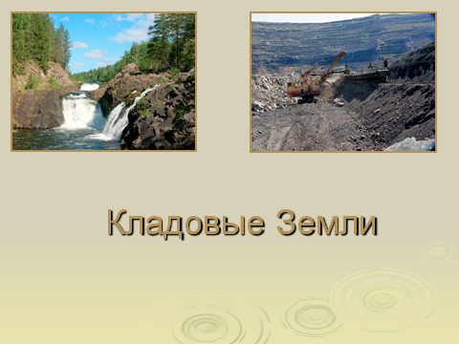

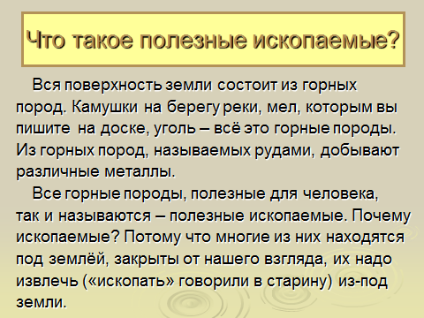 2

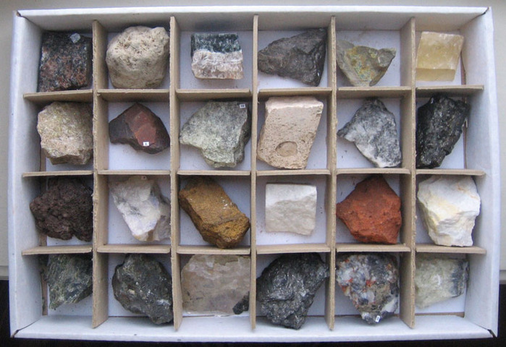 3

4

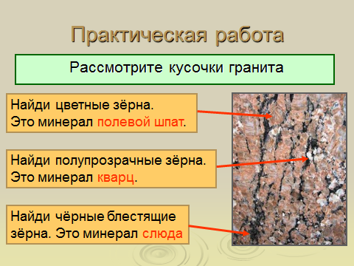

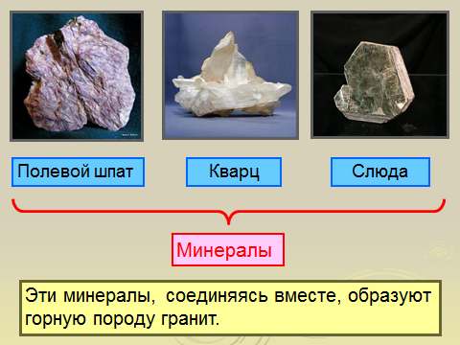 5

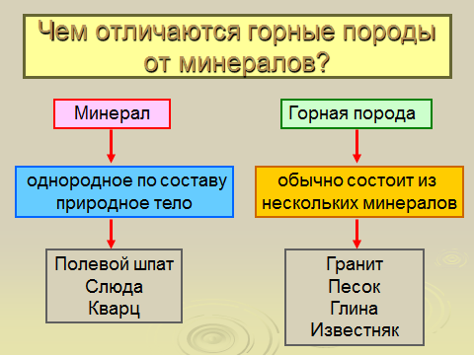 6

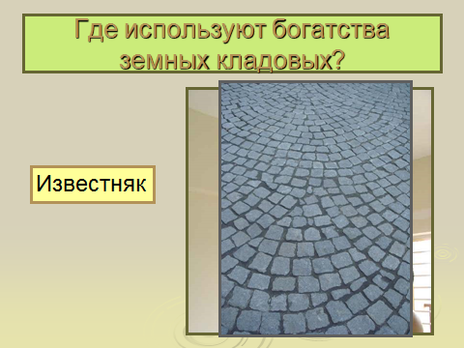 7
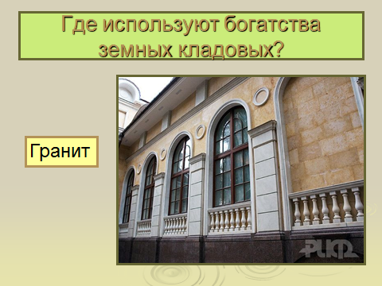 8 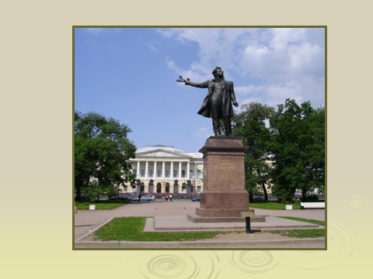 9

10
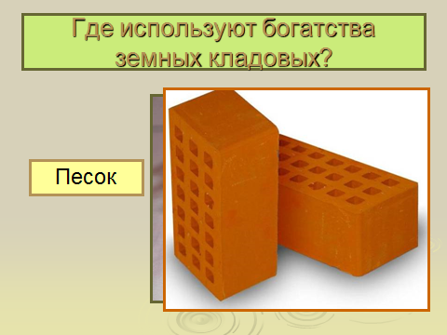

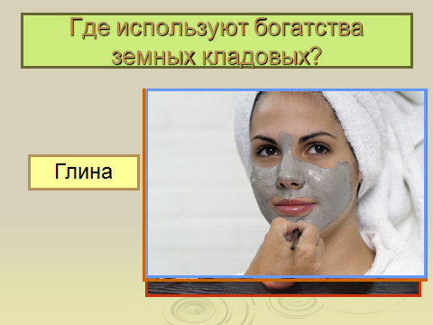 11

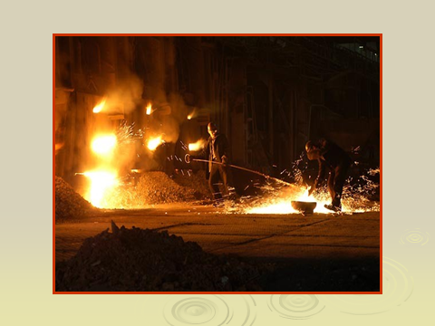 12 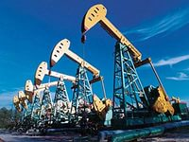

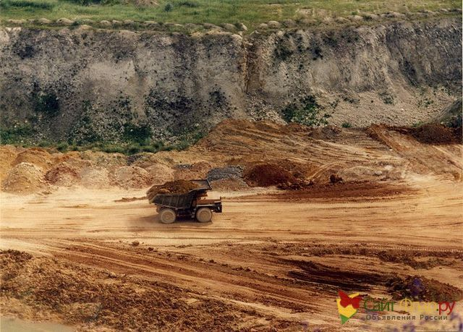 13
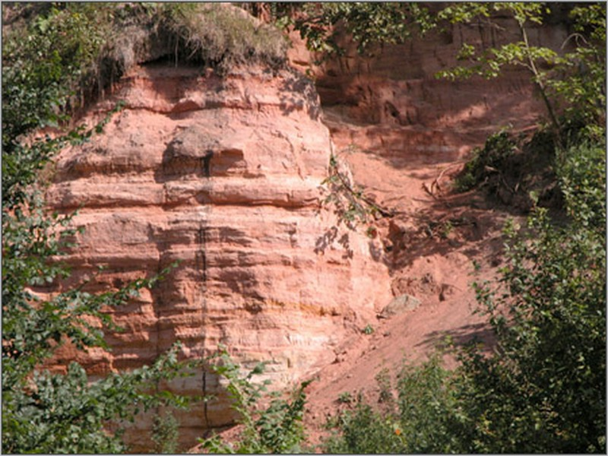 14 Саблино
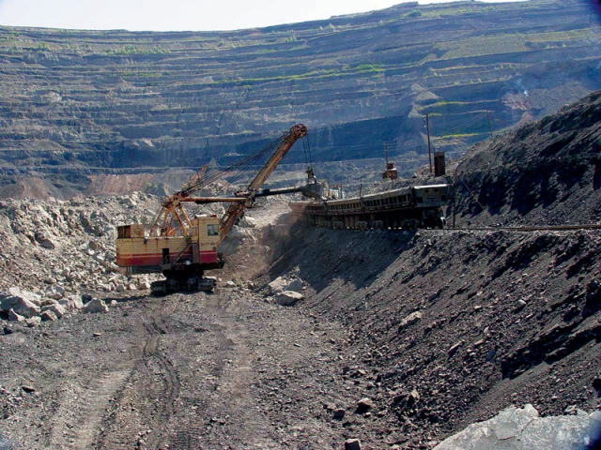 15

11

Пробный конспект.
1. Ф.И.О. учителя: _____________________________________________________________________________________________________.
2. Класс: ________________. Дата: ______________. Предмет: русский язык . № урока по расписанию: _________________________.
3. Тема урока: "Слова с непроизносимыми согласными" _ _________.
4. Место и роль урока в изучаемой теме:
5. Цели урока (образовательные, развивающие, воспитательные): изучить орфограмму "непроизносимые согласные", вывести
способ проверки данной орфограммы, развить коммуникативные навыки______ ________ __ .
Характеристика этапов урока
Этап урока |  | Время, мин | Цель | Содержание учебного материала | Методы  и приемы работы | ФОУД* | Деятельность учителя | Деятельность обучающихся
Организационный |  | 1 | Проверка готовности обучающихся, их настроя на работу | – | – | – | Приветствует обучающихся, проверяет их готовность к уроку | Приветствуют учителя, проверяют свою готовность к уроку
Постановка темы и цели урока |  | 8 | Подведение детей к формулированию темы и постановке задач урока. Составление плана работы | На доске написаны слова "гру…ный", "грустный" и текст по пунктам:  Признаки орфограммы.  Какие бывают непроизносимые согласные.  Как проверить?  Словарь.  Проверь себя | Наблюдение, проблемная ситуация. Работа по плану урока | Ф | Организует диалог с обучающимися, в ходе которого конкретизирует понятие "орфограмма", формулирует некоторые задачи урока, составляет совместно с обучающимися план урока | Дописывают [ст] на доске и в тетради, производят взаимо-оценку, сравнивают произношение слов с их написанием. Объясняют, почему в данных словах присутствует орфограмма. Формулируют тему и задачу урока
Освоениие нового материала | Непроизносимые согласные | 11 | Выявление обучающимися признаков орфограммы, развитие умения находить в словах непроизносимые согласные | Те же слова на доске, правило в учебнике | Наблюдение, работа с текстом (сравнение) | Ф | Указывает объект наблюдения | Называют "опасные" сочетания звуков [сн], [зн], непроизносимые согласные буквы ("т", "д"), читают правило, добавляют букву "л"
 | Способ проверки |  | Подведение детей к самостоятельному выводу способа проверки орфо-граммы | Для сравнения предлагается слово "грусть", правило в учебнике | Наблюдение, работа с текстом (сравнение) | Ф, П | Организует подводящий диалог, уточняет правило | Записывают однокоренные существительные, выделяют корни, обсуждают в паре, делают вывод, читают правило в учебнике, сравнивают и добавляют [сл' ]
 | Способ проверки |  | Проверка понимания способа действия | На доске слова: "ярос…ный", "вкус…ный" | Доказательство | Ф | Дает образец короткого доказательства | Объясняют написания слов
Первичное закрепление нового материала |  | 9 | Освоение способа проверки | Листы со словами  (3 набора с разными словами). Пример одного набора слов: "чес…ный", "вкус…ный", "лес…ница", "хвас…ливый" | Самостоятельная работа, рефлексия, контроль | Г | Проводит инструктаж обучающихся. Организует выступление групп, обмен мнениями | По очереди вписывают букву, доказывая. Один человек объясняет решение группы у доски. Производят взаимопроверку, рефлексию
 |  | 9 | Выявление словарных слов | Слова "лестница", "праздник", "чувство" | Хоровое чтение | Г | Помещает слова  на доску | Читают хором с листов групповой работы
Самопроверка |  | 4 | Осознание каждым обучающимся степени овладения способом проверки орфограммы | Пять слов с листов групповой работы и одно новое слово | Диктовка, самопроверка, самооценка | И | Диктует слова | Производят предварительную оценку работы. Записывают слова, сверяют с записями  на доске, ставят констатирующую оценку
Подведение итогов |  | 2 | Соотнесение поставленных задач с достигнутым результатом, фиксация нового знания, постановка дальнейших целей | План на доске, составленный  в начале урока | Рефлексия, контроль | Ф | Задает вопросы  о задачах урока. Спрашивает, какая задача останется  на следующие уроки | Проговаривают по плану новые знания, высказывают свои впечатления от урока, делают предположения
* ФОУД – форма организации учебной деятельности обучающихся (Ф – фронтальная, И – индивидуальная, П – парная, Г – групповая). – Примеч. авт.

